
全国消费零售CIO大会

从供应链到产业链


点线面体数字化转型实践
宣讲人：严诚 公司：天威集团

目录
Contents

01.  03. | 天威介绍  从供应链到 产业链

全国消费零售CIO大会

02. 转型实践

04. 启示与建议

全国消费零售CIO大会



珠海天威集团介绍
01

集团概况 全国消费零售CIO大会




珠海南屏 天威科技园
珠海南屏 天威技术（芯片公司）



珠海保税区 天威新材（墨水公司）

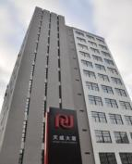
珠海跨境工业区 天威大厦


珠海富山 思美亚（碳粉公司）


上海 阿格（感光鼓公司） 珠海富山 天威科技城（零部件/色带/墨盒公4司）

1.办公打印领域产品和解决方案 全国消费零售CIO大会

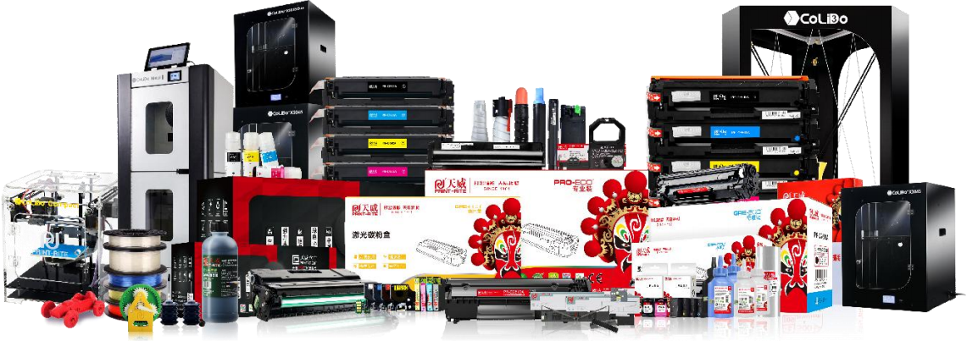

天威全品类产品全家福

2.工业数码打印产品和解决方案 全国消费零售CIO大会

天威拥有六 大类数十款 工业应用的 数码打印墨 水 ，为不同 领域不同产 品提供数码 打印解决方 案。 |  | 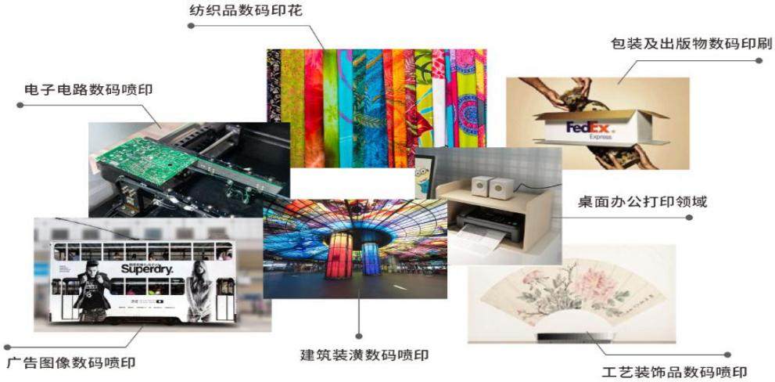

3.3D打印产品和解决方案 全国消费零售CIO大会


骨科正3D打印应用
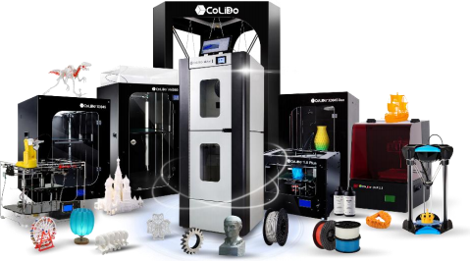


汽车模具3D打印应用







复模

钣金 加工

模具 注塑

工业 设计

CNC 机加工

简易模具



钣金制造 小批量生产

产品开发设 计

精密加工制 造

4.从中国制造到中国创造

300+
行业标准

· · · · · ·


行业 标准 107项
联盟 标准 4项

地方 标准 5项
天威参与
360项标准制订

团体 标准 36项
国际 标准 59项
国家 标准 149项

全国消费零售CIO大会



国际ISO标准年会中 国代表团团长


行业唯一国家工程实 验室


专利数占行业1/3

5.专业品质赢得全球市场 全国消费零售CIO大会


print-Rite North America - 北美市场
print-Rite Europe 欧洲市场
print-RiteA&J-香港/澳澳门 mm 中国市场

union Technology International (MCO) CO., Ltd
- 全球市场

150多个国家和地区 ，超过3000家经销商 ， 20000家网点

全国消费零售CIO大会



天威集团数字化 转型规划与实践
02

企业数字化水平如何衡量？ 全国消费零售CIO大会

业务和数据在线率
数据和业务均在线上完成

业务流程自动决策率
人对流程的干预程度

数据驱动产供销研率
通过数据驱动生产 ，采购 ，研发， 以销定产 ，以需定研

财务凭证和管报分析自动化率
财务凭证通过业务自动产生， 管办理报告自动产生

全面预算管理覆盖率
预算 ，预测 ，执行的闭环管理

数字员工覆盖率
数字员工（助理） 占人类员工的比重

总体规划 全国消费零售CIO大会
数字化只是过程 ，智慧化才是结果


智慧化（赋智）
业务流程智能决策率 >= 99% 全面预算管理覆盖率 >=99% 业务和数据在线率 >= 99%
数字员工（助手）覆盖率 >=50%

智能化


数字化（用数）
业务流程自动决策率 >= 80%
销采供产计划和执行自动化率 >=90% 财务凭证/管报自动化率 >=95%

数字化
全面预算管理覆盖率 >=60%
数字员工（助手）覆盖率 >=20% 业务和数据在线率 >= 95%
信息化（连接）
基础业务系统覆盖
业务和数据在线率 >= 80%


信息化

天威数字化蓝图 1 +N+1 全国消费零售CIO大会

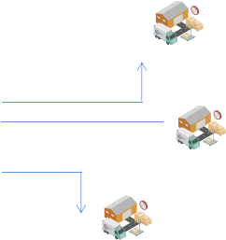

PR One 天威数据智能运营中心





政企客户
服务商

SRM
供应商协
同平台

B 天威云链商城
（数字化采购服务平台）

D

商路通2.0
（一站式渠道分销平台）
供应商
第三方产品供应商

C 管易云
（消费者电商运营平台）

经销商

CRM系统 客户管理系统

消费者
TBM天威全面预算管理


PR DOS 天威数字运营中心
ISC集成供应链  （预测/供应计划/生产计划） | WMS  仓库运营系统
IPD集成产品设计  （PLM系统） |   MoM  制造运营平台
GMD + ERP 数据底座（ SAP/金蝶）
供应链 研发 生产 品质 物流 销售

天威云链 - S2B门户 全国消费零售CIO大会

客户

大型央国企&企业 大中型企业 小企业/个人客户


客户 前端

A PI 直 连
拓展
平台电商 其他渠道
客户自有集采平台
天威云链商城官网
客户VIP商城
自建
三方入驻



平台运 营管理

天威云链业务运营平台

统一商品库及智能价套 0-------------9 智能派单路由引擎 0-------------9 智能多级结算引擎
商品中心 订单中心 服务商中心 客户中心 库存中心 供应商中心 采购中心 财务中心 组织中心



订单 协同
供给 产品
订单 协同
订单 协同
供给 产品
伙伴 协同层
服务商协同平台
天威品牌经销商协 同平台(DMS）
产品供应商协同平台


制造协 同层
天威MoM协同

商路通 - F2B2b门户

渠道 门户
小b
门店
大B
...
前 台

全国消费零售CIO大会
渠道
业务
员
营销 门户
市场 人员
区域 主管
助促 销员

会员 服务 门户

拿 

营销政策
价格 促销
信用 返利
目标
拜访
拿
知 识 中 心
库 存 中 心
结 算 中 心
渠 道 中 心
服 务 中 心
活 动 中 心
会 员 中 心
订 单 中 心
商 品 中 心
团队管理
报告
计划

中台 独立运营、 松耦合微服务对接
拿
拿

底座 | 主数据 | SAP：订单、库存、财务 | WMS

数据智能中心 - 运营大脑 全国消费零售CIO大会

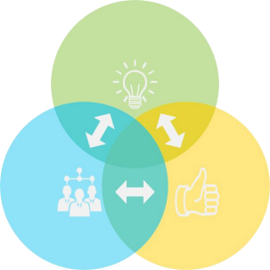
数据应用 （用）

数据系统 （汇）
数据组织 （管）
数据智能中心的三大功能






业务数据化 数据资产化

管理可见
提高效能


整合资源避免 重复劳动

A I驱动创新 数据驱动研产
数据智能中心四大核心价值

全国消费零售CIO大会



从供应链到产业链
03

全国消费零售CIO大会



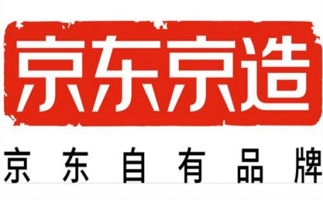

从供应链到产业链 全国消费零售CIO大会

在需求端通过数字化服务平台 ，提供采购 ，供应以及连接的能力 ，通过需求拉通产品研发 ，计划 和供应链 ，推动供给端生产和提供服务。整个模型的基础是通过连接实现数据流动；整个模型的 核心是通过数据驱动产品研发 ，数据驱动生产制造 ，最终形成一个资源配置最优化 ，整体能力最 大化的生态系统。

垂直产业集群
产品/研发/计划

④
销售/服务/交付
数字化服务平台 （采购 ，供应 ，连接）
产业互联网 平台
③
供应链
数据驱动模型
需求
②
①
制造和服务 端平台
需求端 平台

企业的竞争正在从供应链到产业链转变

全国消费零售CIO大会



启示与建议
04

数字化转型路径 全国消费零售CIO大会




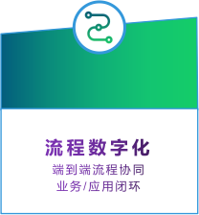


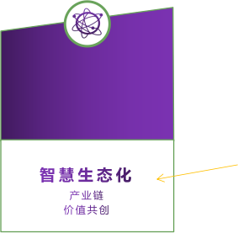






数据治理 - 善与恶之源 全国消费零售CIO大会

针对数据的5S行动

制定规则
数据确权
整理业务规则 统一定义

成立数据管理组织 数据梳理
确定所有者





数据整理
清理垃圾数据 完善数据



定期监督
数据应用
制定监督指标 定期监督质量 全员素养培训

报表应用 业务应用








全国消费零售CIO大会

谢谢观看！

